Ayudantía de Introducción al Álgebra

Objetivo de la intervención
La actividad tiene como propósito reforzar los contenidos de números complejos y factorización de polinomios de cara a la próxima evaluación del curso MAT1207 — Introducción al Álgebra y Geometría. La sesión se enmarca en el formato de ayudantía masiva organizada por el CECID.

Motivación y contexto
Este curso fue priorizado debido a las dificultades recurrentes en contenidos como forma polar de números complejos, teorema de Moivre y cálculo de raíces complejas. La instancia busca entregar un refuerzo previo a la evaluación para mejorar el rendimiento general del estudiantado.

Detalles de la actividad
- Fecha: 12 de junio de 2025
- Horario: 13:30–14:50
- Modalidad: Exposición teórica de 40–45 minutos, seguida de 20–30 minutos de trabajo guiado en la sala de ayuda.
- Ayudantes: Diego Parra, Amelie Ramírez y Benjamín Rojas.

Material utilizado
Se desarrollarán dos documentos en LaTeX:
- Una guía de ejercicios,
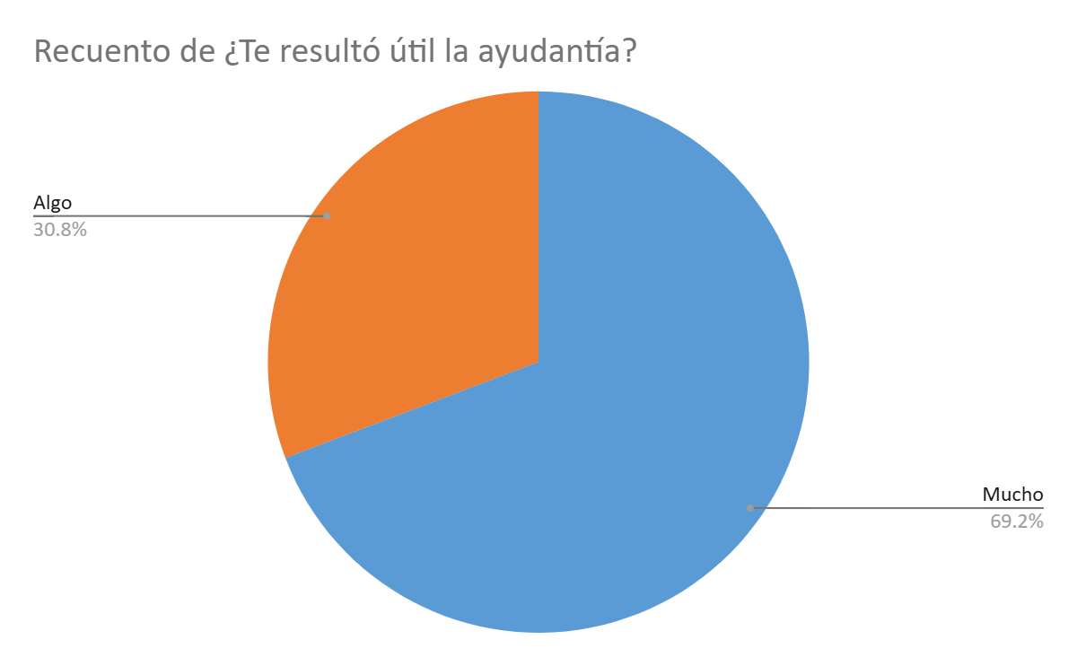
- Una guía de soluciones correspondiente.

Plan de evaluación y retroalimentación
Al cierre de la actividad se aplicará un formulario online para evaluar claridad, utilidad, organización y desempeño de la sesión.
